# Conversioni tra FlipFlop

**Premessa**: qualsiasi FF (T,D,JK,SR o anche FF più versatili) può essere considerato come un semplice circuito sincrono composto da due stati, pertanto esso può essere realizzato seguendo la strategia generale valida per il progetto dei circuiti sincroni. Ora, poiché qualsiasi circuito sincrono può essere realizzato facendo uso di qualsivoglia tipo di celle di memoria (ovvero FF) ecco che qualsiasi FF può essere realizzato impiegando altre tipologie di FF, venendo pertanto a realizzare di fatto una “conversione” tra varie tipologie di FF.

Trasformare un FF-T in un FF-JK:

1. Descrizione del circuito da realizzare attraverso la tavola di Huffman

Il circuito da realizzare è il FF-JK. Andiamo pertanto a descriverne il funzionamento attraverso la sua tavola di Huffman e successivamente attraverso la tavola di flusso. Esso è evidentemente composto da due stati e da un’uscita che assume il valore alto o basso:

|  |  |  |  |  |
| --- | --- | --- | --- | --- |
| st\JK | 00 | 01 | 11 | 10 |
| A/0 | A | A | B | B |
| B/1 | B | A | A | B |

Viene abbastanza naturale codificare gli stati con una sola variabile (Y) che venga a coincidere con l’uscita stessa del circuito (Y = Z) , per cui la tavola di flusso associata sarà:

|  |  |  |  |  |
| --- | --- | --- | --- | --- |
| y\JK | 00 | 01 | 11 | 10 |
| 0 | 0 | 0 | 1 | 1 |
| 1 | 1 | 0 | 0 | 1 |

1. Individuazione delle transizioni tra gli stati

All’interno di questa tabella vanno ora evidenziate, oltre allo stato di arrivo anche la “tipologia” di transizione che ha portato a questo stato: Indichiamo con “1” la transizione che “mantiene” lo stato alto  
(1🡪 1) e con “0” la transizione che “mantiene” lo stato basso (0🡪0), mentre indicheremo convenzionalmente con “ 0’ ” la transizione da alto a basso (1🡪0) e con “ 1’ ” la transizione tra basso e alto (0🡪1)

Per cui con questa convenzione le transizioni possono essere rappresentate attraverso la seguente tabella:

|  |  |  |  |  |
| --- | --- | --- | --- | --- |
| y\JK | 00 | 01 | 11 | 10 |
| 0 | 0 | 0 | 1' | 1' |
| 1 | 1 | 0' | 0' | 1 |

1. Individuare il segnale di eccitazione che genera le transizioni

Nella realizzazione del circuito si è scelto di impiegate un FF di tipo T. Questa tipologia di FF richiede una specifica eccitazione per garantire le specifiche transizioni come sotto riportato:

|  |  |
| --- | --- |
| Transizione | Eccitazione T |
| 0 | 0 |
| 1 | 0 |
| 0' | 1 |
| 1' | 1 |

Per cui, per ottenere le transizioni desiderate (sopra riportate), bisognerà eccitare opportunamente il FF-T attraverso il suo stesso segnale di controllo T, la cui funzione (dipendente da J,K,y) può essere ottenuta sostituendo nella mappa delle transizioni l’eccitazione richiesta atta a fornire la transizione desiderata:

|  |  |  |  |  |
| --- | --- | --- | --- | --- |
| y\JK | 00 | 01 | 11 | 10 |
| 0 | 0 | 0 | 1 | 1 |
| 1 | 0 | 1 | 1 | 0 |

1. Individuazione della funzione di eccitazione

La funzione evidenziata nella soprastante tabella è perciò:

Che applicata come eccitazione al FF-T viene a realizzare il circuito desiderato

1. Schema finale

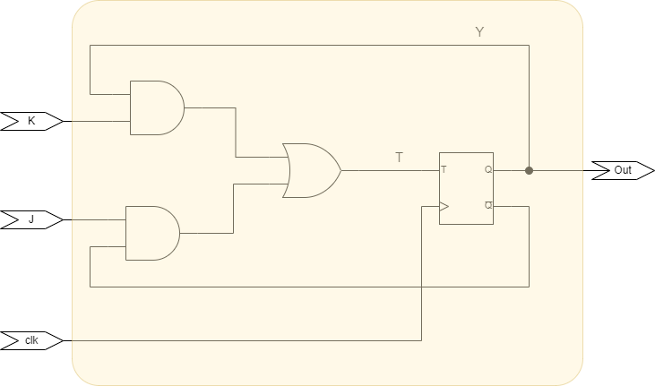

Che visto dall’esterno funziona in tutto e per tutto come un FF-JK

Realizzazione di un FF “Versatile”:

Si voglia aumentare la versatilità di un FF-T aggiungendovi due ulteriori segnali sincroni (attivi alti) che consentano si “settare” oppure “resettare” il FF durante gli istanti di campionamento definiti dal clock.

Tali segnali (denominati S e R siano “dominanti” rispetto il segnale T, il quale continua a mantenere la sua funzione se e solo se entrambi i segnali S ed R sono entrambi a livello basso. NON è previsto che entrambi i segnali S ed R siano contemporaneamente attivi.

1. Descrizione del circuito da realizzare attraverso la tavola di Huffman

Si inizi col descrivere il funzionamento del circuito da realizzare come una macchina sequenziale sincrona. Tale macchina prevede tre segnali in ingresso (R,S e T), una uscita ed internamente vi sarà una sola cella di memoria rappresentata dal FF-T che si vuole andare a “modificare”.

|  |  |  |  |  |  |  |  |  |
| --- | --- | --- | --- | --- | --- | --- | --- | --- |
|  | T=0 | T=0 | T=0 | T=0 | T=1 | T=1 | T=1 | T=1 |
| st\SR | 00 | 01 | 11 | 10 | 00 | 01 | 11 | 10 |
| A/0 | A | A | - | B | B | A | - | B |
| B/1 | B | A | - | B | A | A | - | B |

Viene abbastanza naturale codificare gli stati con una sola variabile (Y) che venga a coincidere con l’uscita stessa del circuito (Y = Z) , per cui la tavola di flusso associata sarà:

|  |  |  |  |  |  |  |  |  |
| --- | --- | --- | --- | --- | --- | --- | --- | --- |
|  | T=0 | T=0 | T=0 | T=0 | T=1 | T=1 | T=1 | T=1 |
| y\SR | 00 | 01 | 11 | 10 | 00 | 01 | 11 | 10 |
| 0 | 0 | 0 | - | 1 | 1 | 0 | - | 1 |
| 1 | 1 | 0 | - | 1 | 0 | 0 | - | 1 |

1. Individuazione delle transizioni tra gli stati

All’interno di questa tabella vanno ora evidenziate, oltre allo stato di arrivo anche la “tipologia” di transizione che ha portato a questo stato: Indichiamo con “1” la transizione che “mantiene” lo stato alto  
(1🡪 1) e con “0” la transizione che “mantiene” lo stato basso (0🡪0), mentre indicheremo convenzionalmente con “ 0’ ” la transizione da alto a basso (1🡪0) e con “ 1’ ” la transizione tra basso e alto (0🡪1)

Per cui con questa convenzione le transizioni possono essere rappresentate attraverso la seguente tabella:

|  |  |  |  |  |  |  |  |  |
| --- | --- | --- | --- | --- | --- | --- | --- | --- |
|  | T=0 | T=0 | T=0 | T=0 | T=1 | T=1 | T=1 | T=1 |
| y\SR | 00 | 01 | 11 | 10 | 00 | 01 | 11 | 10 |
| 0 | 0 | 0 | - | 1' | 1' | 0 | - | 1' |
| 1 | 1 | 0' | - | 1 | 0' | 0' | - | 1 |

1. Individuare il segnale di eccitazione che genera le transizioni

Nella realizzazione del circuito si è scelto di impiegate un FF di tipo T. Questa tipologia di FF richiede una specifica eccitazione per garantire le specifiche transizioni come sotto riportato:

|  |  |
| --- | --- |
| Transizione | Eccitazione T |
| 0 | 0 |
| 1 | 0 |
| 0' | 1 |
| 1' | 1 |

Per cui, per ottenere le transizioni desiderate (sopra riportate), bisognerà eccitare opportunamente il FF-T attraverso il suo stesso segnale di controllo T, la cui funzione (dipendente da R,S,T,y) può essere ottenuta sostituendo nella mappa delle transizioni l’eccitazione richiesta atta a fornire la transizione desiderata:

|  |  |  |  |  |  |  |  |  |
| --- | --- | --- | --- | --- | --- | --- | --- | --- |
|  | T=0 | T=0 | T=0 | T=0 | T=1 | T=1 | T=1 | T=1 |
| y\SR | 00 | 01 | 11 | 10 | 00 | 01 | 11 | 10 |
| 0 | 0 | 0 | - | 1 | 1 | 0 | - | 1 |
| 1 | 0 | 1 | - | 0 | 1 | 1 | - | 0 |

1. Individuazione della funzione di eccitazione

La funzione in 4 variabili ecc=f(T,y,S, R) che rappresenta il segnale da utilizzare come “controllo” del FF-T da modificare può essere rappresentata più agevolmente attraverso una mappa di Karnaugh:

|  |  |  |  |  |
| --- | --- | --- | --- | --- |
| Ty\SR | 00 | 01 | 11 | 10 |
| 00 | 0 | 0 | - | 1 |
| 01 | 0 | 1 | - | 0 |
| 11 | 1 | 1 | - | 0 |
| 10 | 1 | 0 | - | 1 |
|  |  |  |  |  |

Che può essere espressa nella prima forma canonica come somma di tre implicanti

|  |  |  |  |  |
| --- | --- | --- | --- | --- |
| Ty\SR | 00 | 01 | 11 | 10 |
| 00 | 0 | 0 | - | 1 |
| 01 | 0 | 1 | - | 0 |
| 11 | 1 | 1 | - | 0 |
| 10 | 1 | 0 | - | 1 |

La funzione evidenziata nella soprastante tabella è perciò:

Che applicata come eccitazione al FF-T viene a realizzare il circuito desiderato

1. Schema finale

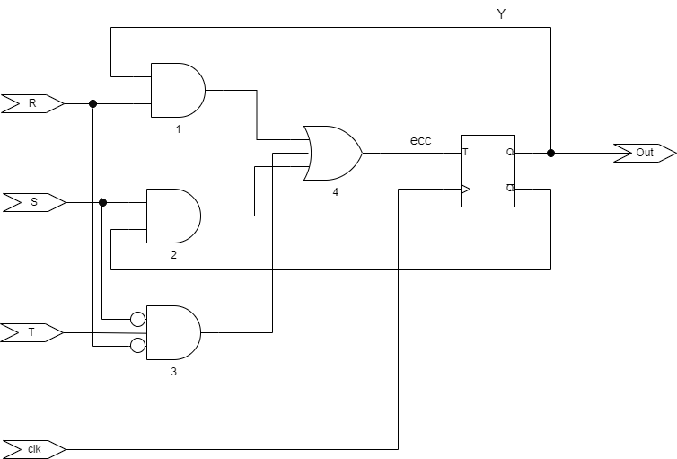

Il circuito sopra riportato fa esattamente quanto desiderato:

* Se S=R=0 le due porte AND 1 e 2 sono inattive, mentre la porta 3 porta in uscita il segnale T (e pertanto il circuito funziona come un comune FF di tipo T.
* Se R=1 e S=0 le porte And 2 e 3 sono inattivate e pertanto all’eccitazione del FF-T arriva direttamente il segnale y, ovvero
  + Se y = 1 il FF-T viene fatto commutare e quindi all’istante successivo l’uscita diverrà 0 (azione di RESET)
  + Se y = 0 il FF-T NON viene fatto commutare, mantenendo di fatto l’uscita a zero.
* Se S=1 e R=0 le porte And 1 e 3 sono inattivate e pertanto all’eccitazione del FF-T arriva direttamente il segnale not(y) , ovvero
  + Se y = 1 il FF-T NON viene fatto commutare e quindi all’istante successivo l’uscita si mantiene a 1.
  + Se y = 0 il FF-T viene fatto commutare, portando di fatto l’uscita a uno (azione di SET)